OpenStack搭建文档1
一、相关介绍
1．组件说明：
Nova计算服务
Glance 镜像服务
Swift 对象存储
Cinder 块存储
Neutron 网络服务
Horizon 仪表板
Keystone 认证服务

Xshell
VM创建一个虚拟机
对块存储写入数据
Block
挂载一个块存储

通过公网地址连接虚拟机

云主机的使用操作全过程

2. 节点说明
controller Keystone、Glance
compute1 Nova
network Neutron
block Cinder

3. 安装结构说明
操作系统：CentOS7
关闭防火墙和SELinux

资源配置情况
Controller
2核cpu 1.5G内存 1块网卡 100G存储
Compute
尽量给它尽可能多的cpu和内存 2块网卡 100G存储
Nuetron
2核cpu 1.5G内存 3块网卡 20G存储
Block
2核cpu 1G内存 1块网卡 20G存储
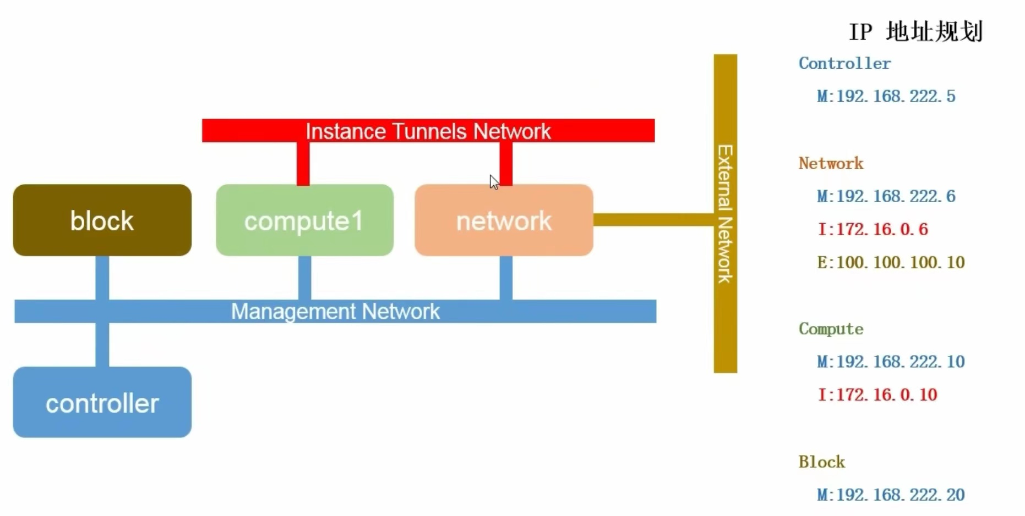
蓝色：管理网络
红色：实例网络
黄色：外部网络

二、基础环境搭建
1. 打开虚拟机，创建文件夹openstack
2．创建四个虚拟机
Controller 1个处理器 2核心 1.5运存 仅主机模式 100G内存
Compute 4个处理器 3核心 8运存 仅主机模式 100G内存 2网卡
Block 1个处理器 2核心 1.5运存 仅主机模式 20G内存
Neutron 2个处理器 2核心 2运存 仅主机模式 20G内存 3网卡
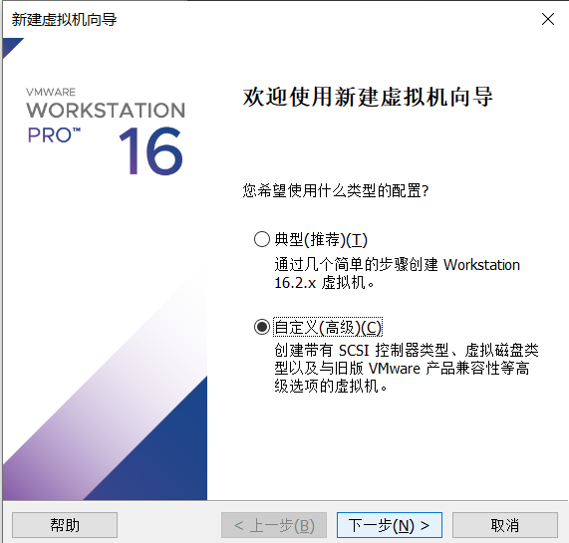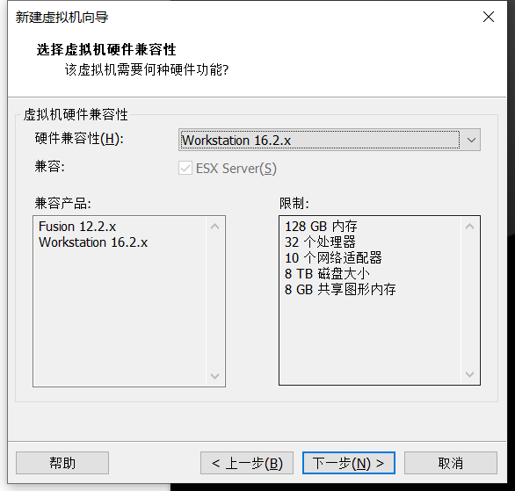
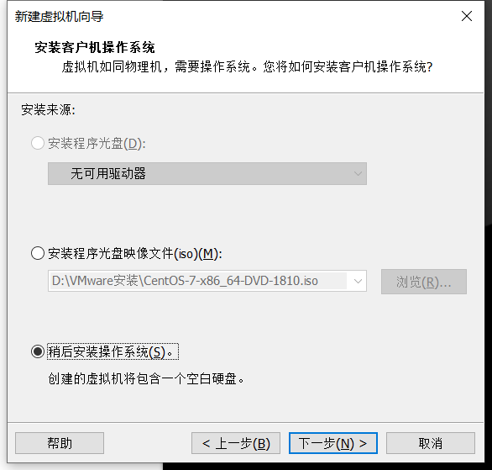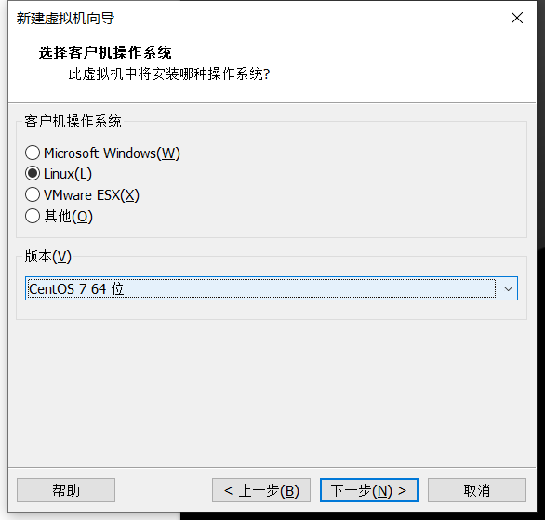
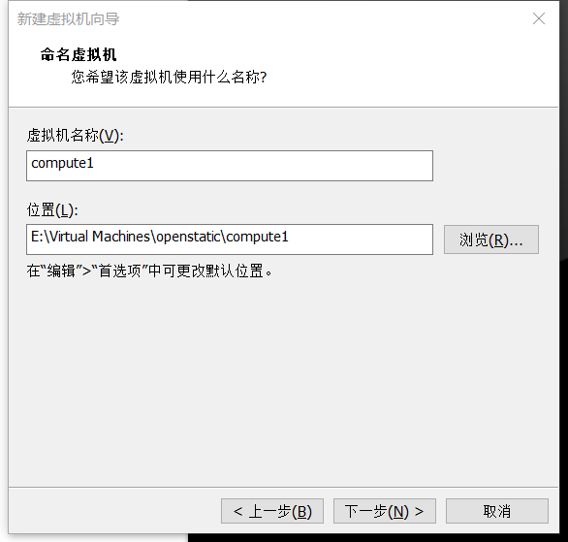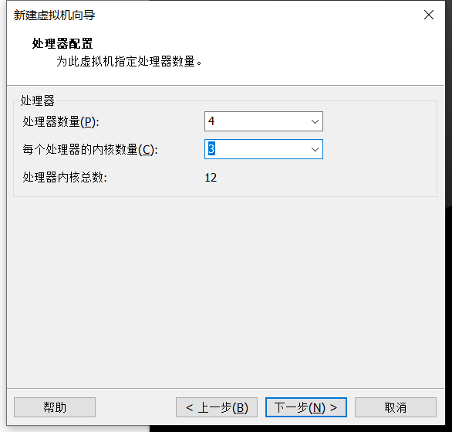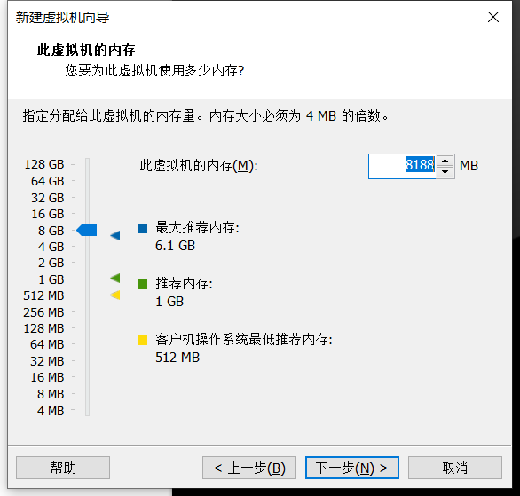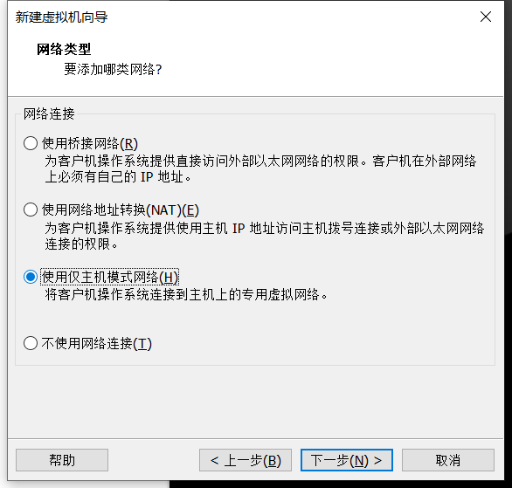
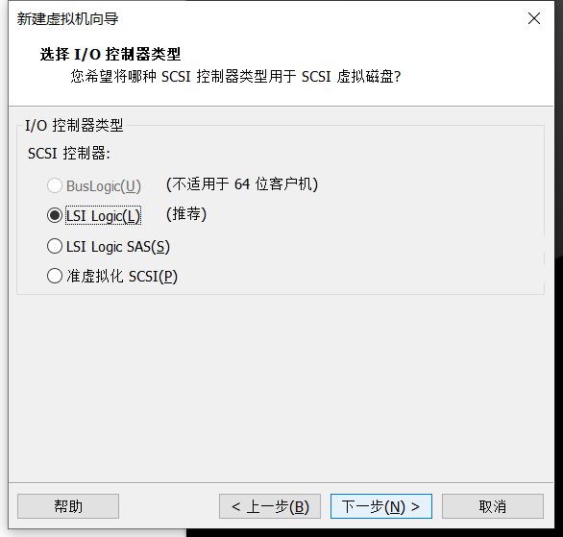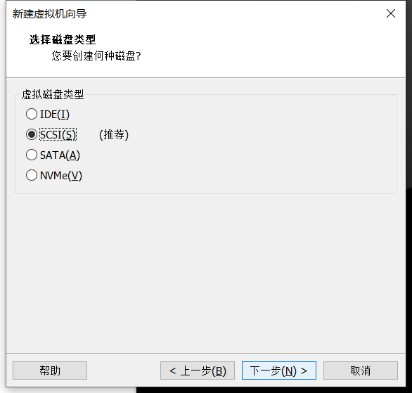

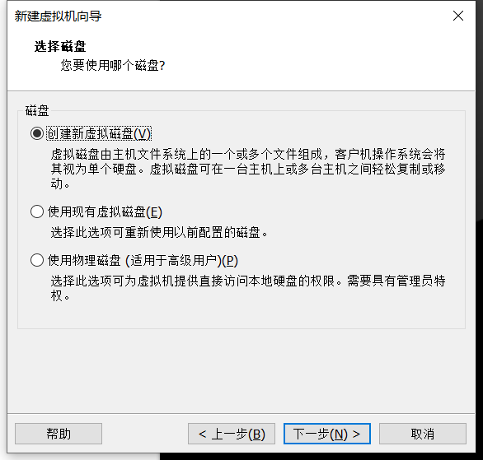
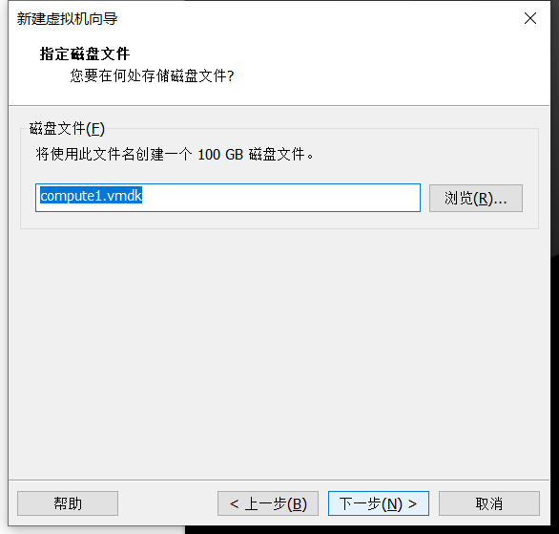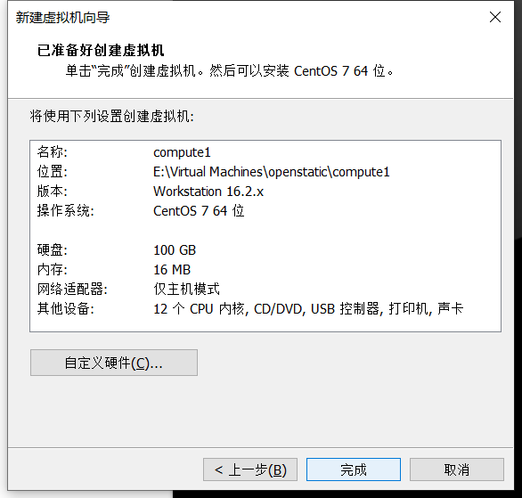

安装ISO映像文件
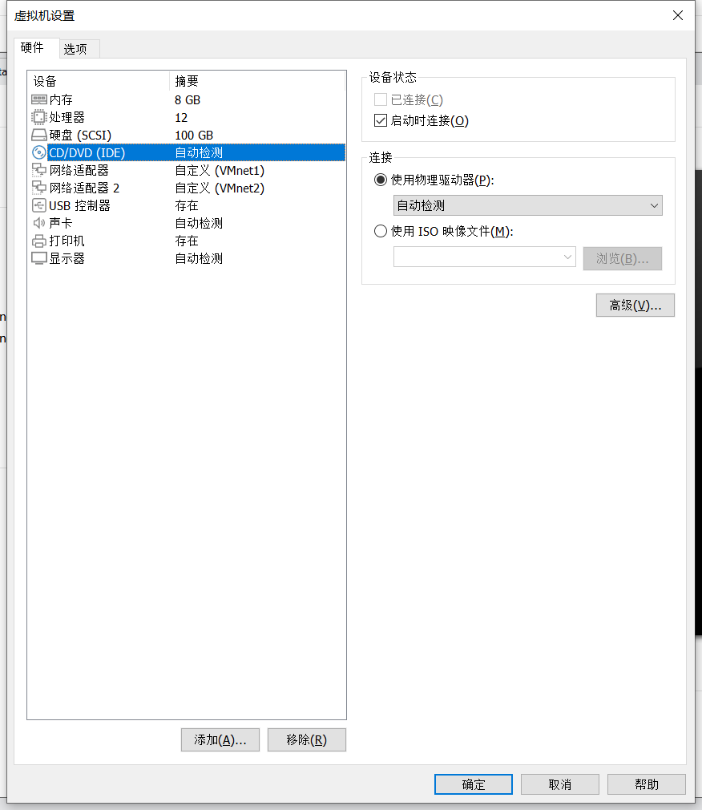
3. 关闭 NetworkManager
systemctl stop NetworkManager
systemctl disable NetworkManager
4. 关闭防火墙
systemctl disable firewalld
systemctl stop firewalld
5. 设置主机名
hostnamectl set-hostname xx.xx.xx
配置 Dns服务器或者使用 hosts进行主机名的 IP对应
controller nice.com 192.168.x.5
network.nice.com 192.168.x.6
compute1nice.com 192.168.x.10
comoute2.nice.com 192.168.x.11
block1nice.com 192.168.x.20
block2nice.com 192.168.x.21
objectnice.com 192.168.x.30
object.nice.com 192.168.x.31
6. 配置本机网络vMnet1 IPV4 地址 192.168.222.241
7. 配置好后重启虚拟机网络
systemctl restart network
8. 创建并连接XShell neutron 成功，仅主机模式下局域网构建完成。
三、下载yum源，把仅主机模式修改为net模式。
1．修改模式
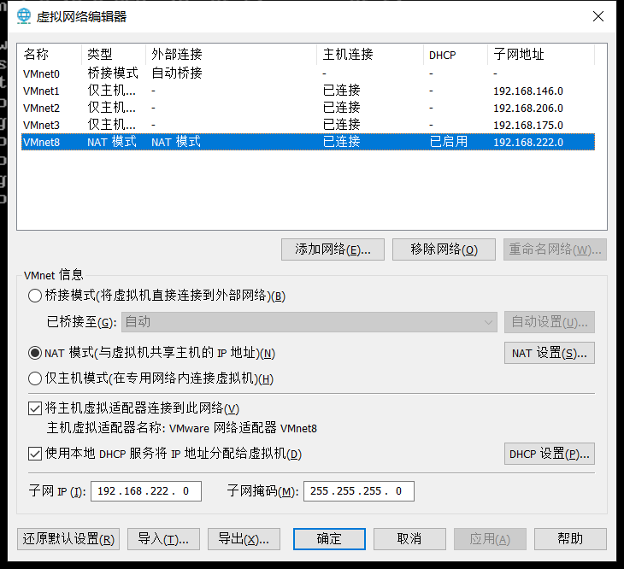
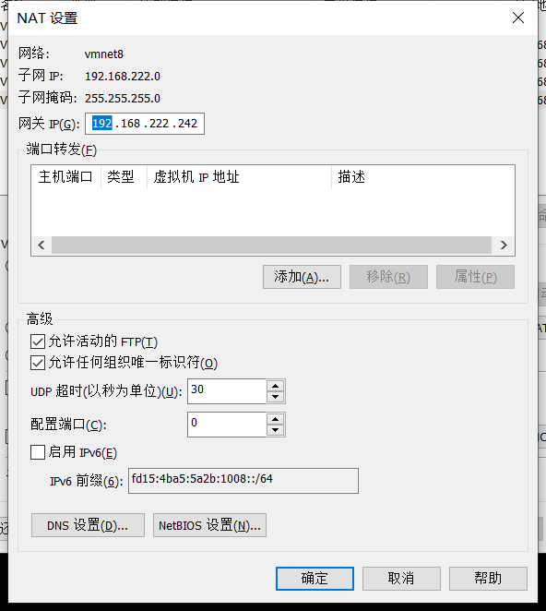
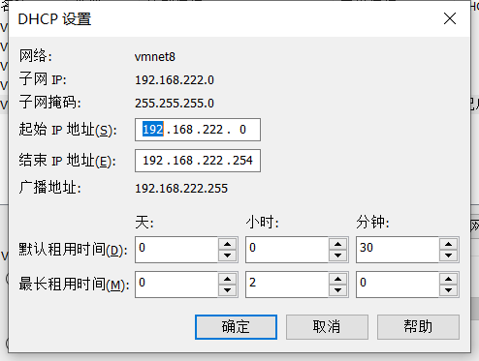
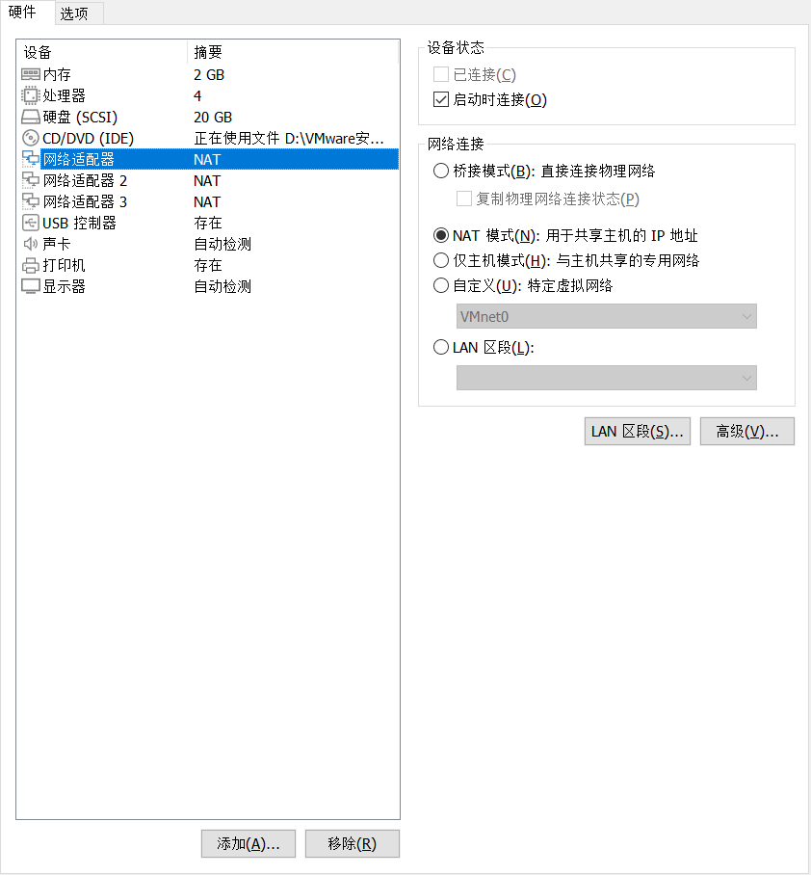
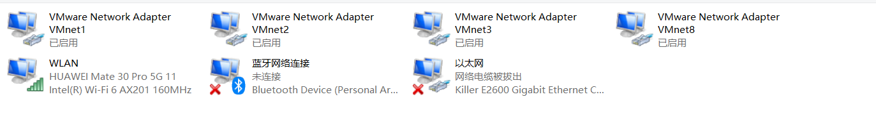
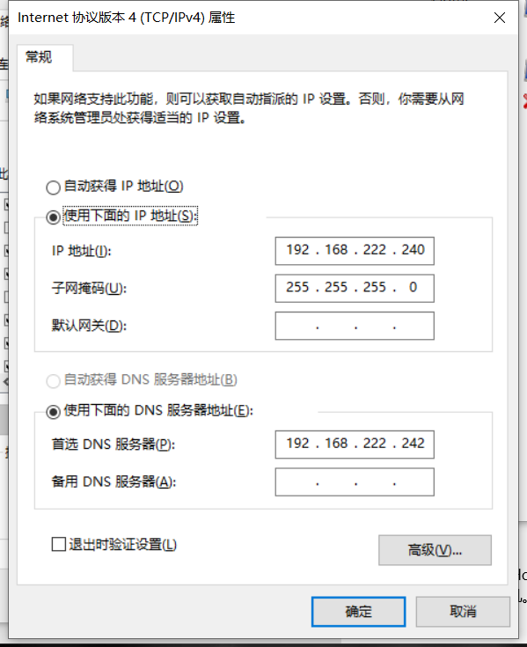
打开XShell ping www.baidu.com ping 通即为成功
2．下载yum源
2.1．打开centos的yum文件夹
cd /etc/yum.repos.d/
2.2．用wget下载repo文件
wget http://mirrors.aliyun.com/repo/Centos-7.repo
如果wget命令不生效，说明还没有安装wget工具
yum -y install wget
回车进行安装，当前目录是/etc/yum.repos.d/，刚刚下载的Centos-7.repo也在这个目录上。
2.3．备份系统原来的repo文件
mv CentOS-Base.repo CentOS-Base.repo.bak
2.4．替换系统原理的repo文件
mv Centos-7.repo CentOS-Base.repo
2.5．执行yum源更新命令
yum clean all
yum makecache
yum update
3．测试yum源
yum -y clean all
yum makecache fast
如下可以看到在本地创建了一个wendf的仓库缓存。
yum -y clean all
已加载插件：fastestmirror
正在清理软件源： base extras updates wendf
Cleaning up everything
Cleaning up list of fastest mirrors
yum makecache fast
已加载插件：fastestmirror
base | 3.6 kB 00:00:00
extras | 2.9 kB 00:00:00
updates | 2.9 kB 00:00:00
wendf | 2.9 kB 00:00:00
(1/5): wendf/primary_db | 11 kB 00:00:00
(2/5): base/7/x86_64/group_gz | 153 kB 00:00:00
(3/5): extras/7/x86_64/primary_db | 242 kB 00:00:01
(4/5): base/7/x86_64/primary_db | 6.1 MB 00:00:14
(5/5): updates/7/x86_64/primary_db | 8.8 MB 00:00:18
Determining fastest mirrors
* base: mirrors.aliyun.com
* extras: mirrors.aliyun.com
* updates: mirrors.aliyun.com
元数据缓存已建立
执行 ls /var/cache/yum/x86_64/7/
可以看到wendf

ls /var/cache/yum/x86_64/7/
base extras timedh

